Állványépítés biztonságtechnikája

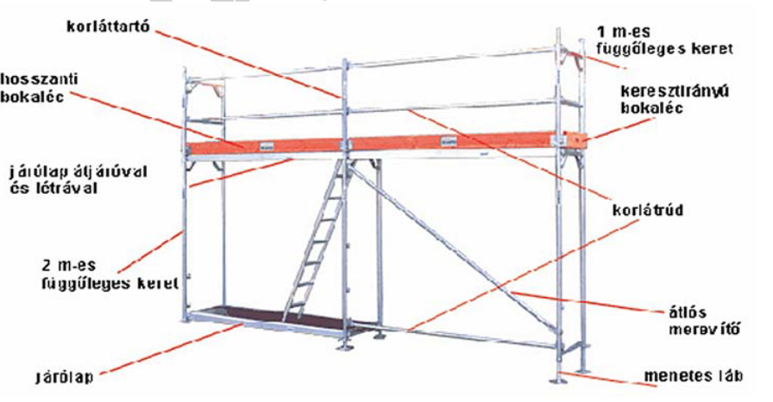

A fejezet elsajátítása a következő tevékenységet végző munkavállalók részére ajánlott:
- Az állványozási munkák előkészítését végzők, koordinálók
- Az állvány szerelését, üzembehelyezését, üzemeltetését, leszerelését végzők
A fejezet tartalmazza az alapvető követelményeket, úgymint jogszabályi alapok, a munkavédelmi oktatási kötelezettség, néhány alapfogalom, a veszélyforrások a fejezetcímhez kapcsolódóan, a veszélyforrások elleni védekezés. Részleteiben:
Általános követelmények:
- Mint minden országban, Magyarországon is jogszabályok szabályozzák azokat a követelményeket, amelyek a munkavégzés biztonságát, a balesetmentes munkavégzés érdekében betartandó alapvető szabályokat tartalmazzák
- Ugyancsak jogszabályok tartalmazzák azt a munkáltatókra vonatkozó követelményt, hogy igazoltan fel kell készíteni a munkavállalókat ezen ismeretekből
- Az alapfogalmak közül kiemelendő a baleset, munkabaleset és foglalkozási megbetegedés fogalma
- A munkavégzés veszélyforrásokkal jár
- Ezen veszélyforrások nem kívánatos hatással lehetnek a munkavégzőkre
- A munkavégzőket meg kell védeni ezen káros hatásoktól

Specifikus követelmények:
- Állványozás előkészítésének munkavédelmi követelményei
- Bakállványok építése
- Segédállványok építése
- Mobilállványok
- Homlokzati állványok
- Feliratok az állványokon
- Anyagtárolás állványon
- Villámvédelem, EPH
- Áramütés veszélye
- Állvány használatbavételére vonatkozó szabályok

Védekezés a veszélyforrások káros hatásai ellen:
- Kollektív védelem
- Egyéni védelem
- Egyéni védőeszközök
- Hatókörben tartózkodók védelme
- Időszakos és soronkívüli ellenőrzések
- Állvány bontása

Összefoglalva: Mi kell a biztonságos állványozáshoz
- Célnak megfelelő, tanúsítvánnyal rendelkező állvány
- Helyszíni felmérés, egyeztetés, szükség szerinti engedélyek
- Tervezés
- Kijelölt felvonulási, építési terület
- Előzetes, dokumentált oktatás
- Kijelölt munkahelyi vezetőként szakember irányítása az építéshez
- Ellenőrzések (előzetes - használatba vételi; műszakos-időszakos; bontás előtti)
- Bontás tervek alapján, oktatás után, szakember irányításával

Folyamatosan: kollektív és egyéni védelem!

